

UNIVERSIDAD TÉCNICA DE MANABÍ

TECNOLOGÍA DE LA INFORMACIÓN

DESARROLLO SISTEMAS INFORMATICO

AVANCE 1 PROYECTO

ESTUDIANTE:

Mendoza Mejia Cesar David

DOCENTE:

ING. ENRIQUE MACÍAS ARIAS

PARALELO: “A”

CIUDAD: Portoviejo

PERIODO: SEP 2025 – ENE 2026

Capturas en postman de las rutas (Login y Registro):
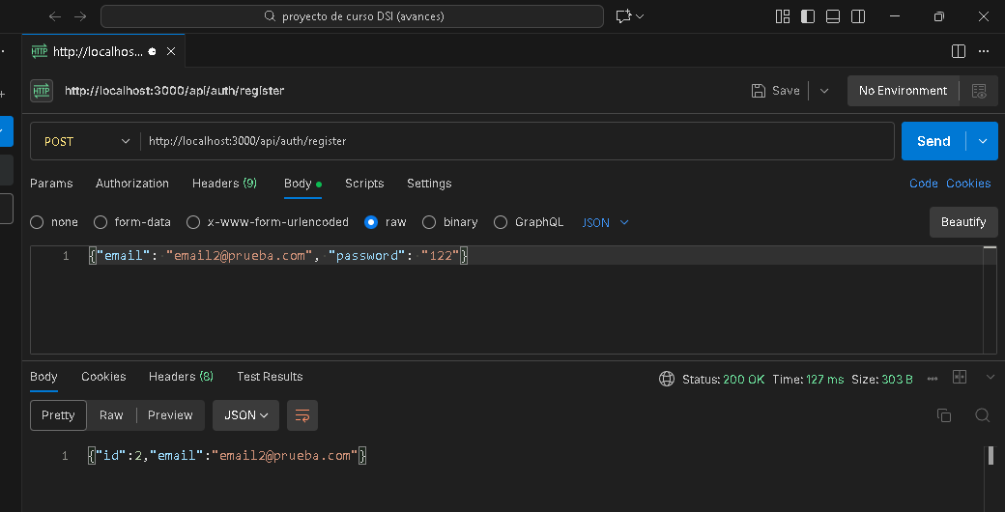
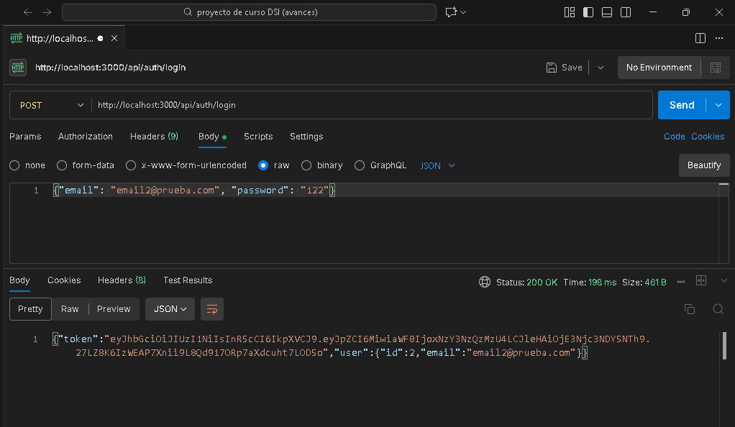

Estas son las rutas para gestionar la base de datos (prueba1):
